图书馆/科研处使用介绍（后台）
- 登录后台-用户信息管理，可在对外推广后，手动审核申请注册为本机构的用户信息（如用户是在本机构IP范围内注册或申请认证，则在该用户第二次登录时候，自动通过审核）。
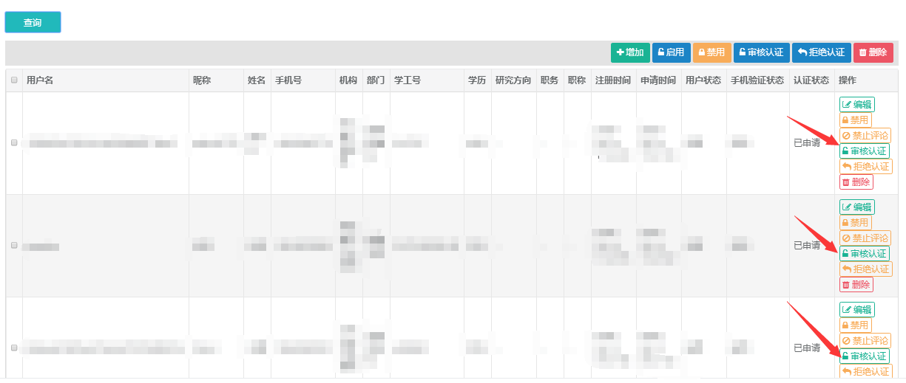
- 登录后台，选择机构定级期刊-期刊分类管理，点击添加。
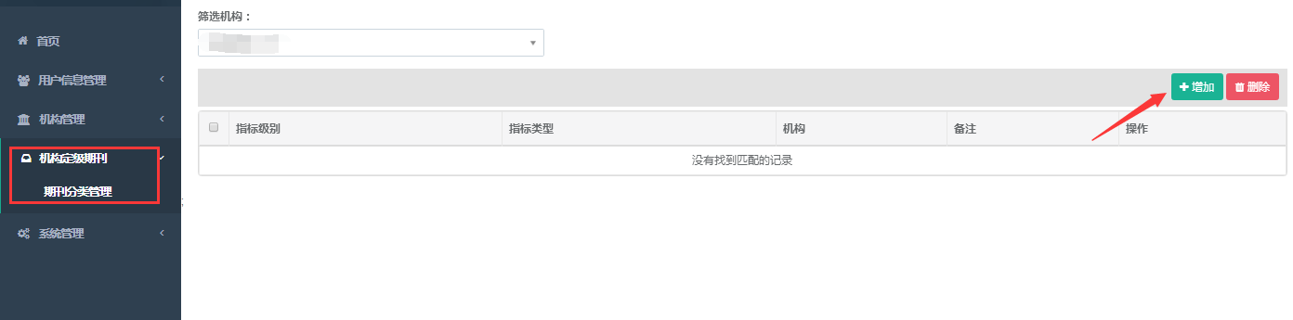
2.设定定级期刊等级（以本机构职称认定的期刊为准），搜索期刊并添加，确定是否添加数据库作为定级。保存后，本机构认证用户将在“期刊导航”查看到机构定级期刊列表，在投稿分析时，也可选择本机构定级期刊作为指标。

